2023年新乡市国民经济和
社会发展统计公报

新 乡 市 统 计 局
国家统计局新乡调查队
2024年4月

2023年是全面贯彻党的二十大精神的开局之年，是三年新冠疫情防控转段后经济恢复发展的一年，全市上下深入贯彻党的二十大精神和习近平总书记视察河南重要讲话重要指示，认真贯彻落实党中央国务院、省委省政府、市委市政府各项决策部署，坚持稳中求进工作总基调，完整、准确、全面贯彻新发展理念，紧抓构建新发展格局战略机遇，着力推动高质量发展，锚定“两个确保”，落实“十大战略”，推进“两大跨越”，全力以赴拼经济，纲举目张抓工作，铆足干劲促发展，在顶住压力、克难攻坚中实现了经济发展质的有效提升、量的合理增长、势的蓄积壮大，中国式现代化建设新乡实践迈出坚实步伐。
一、综 合
初步核算，全年全市地区生产总值3347.65亿元，比上年增长1.5%。其中，第一产业增加值296.25亿元，增长1.9%；第二产业增加值1420.84亿元，增长0.5%；第三产业增加值1630.56亿元，增长2.3%。三次产业结构为8.9：42.4：48.7。全年人均地区生产总值54473元，比上年增长1.9%。
图1 2019-2023年新乡市三次产业增加值占地区生产总值比重
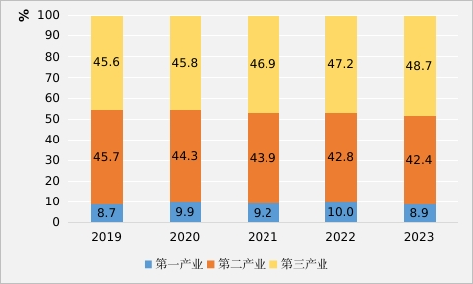
年末全市常住人口612.5万人，其中城镇常住人口367.5万人，乡村常住人口245万人；常住人口城镇化率为60.00%，比上年末提高0.99个百分点。全年出生人口4.3万人，人口出生率为7.00‰；死亡人口4.8万人，人口死亡率为7.81‰；自然减少人口0.5万人，人口自然增长率为-0.81‰。
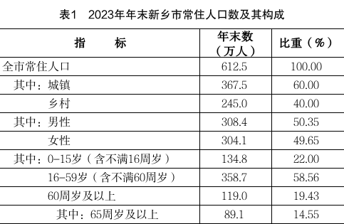

图2 2019-2023年新乡市常住人口城镇化率
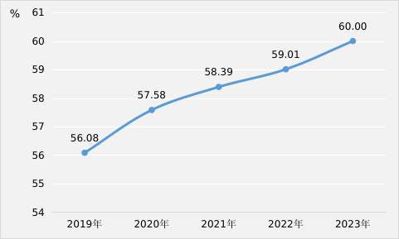
全年全市城镇新增就业人员8.84万人，城镇失业人员再就业1.91万人。新增农村劳动力转移就业2.86万人，新增返乡下乡创业1.12万人。农村劳动力转移就业总量121.25万人。

图3 2019-2023年新乡市城镇新增就业人数
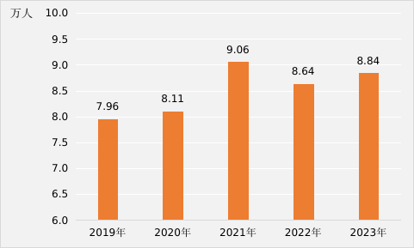
全年全市居民消费价格比上年下降0.5%。全省工业生产者出厂价格下降2.6%，工业生产者购进价格下降4.7%，农产品生产者价格下降8.6%。
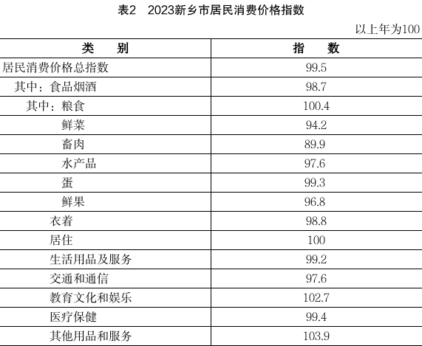
二、农 业
全年全市粮食种植面积723.46千公顷，比上年增加0.17千公顷，其中小麦种植面积388.02千公顷，增加0.08千公顷；玉米种植面积307.66千公顷，减少2.45千公顷。油料种植面积73.7千公顷，减少2.95千公顷，其中花生种植面积70.32千公顷，减少3.29千公顷。蔬菜种植面积67.05千公顷，增加0.87千公顷。
全年全市粮食产量465.14万吨，比上年减少13.31万吨，减产2.8%。其中，夏粮产量265.47万吨，减产6.0%；秋粮产量199.67万吨，增产1.8%。小麦产量265.47万吨，减产5.9%；玉米产量187.83万吨，增产1.5%。
图4 2019-2023年新乡市粮食产量
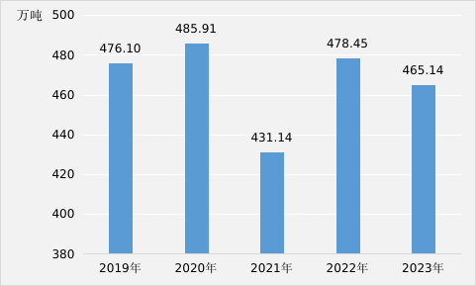

全年全市油料产量34.17万吨，比上年减产5.1%，其中花生产量33.41万吨，增产5.3%。蔬菜产量329.8万吨，增产2.2%。食用菌产量12.69万吨，增产2.2%。瓜果产量15.33万吨，减产16.7%。
全年全市猪牛羊禽肉总产量36.53万吨，比上年增加0.02万吨。其中，猪肉产量27.05万吨，增长4.9%；牛肉产量1.29万吨，增长2.1%；羊肉产量1.11万吨，增长1.3%；禽肉产量7.07万吨，下降15.4%。禽蛋产量26.99万吨，下降10.3%。牛奶产量19.61万吨，增长14.7%。年末生猪存栏190.13万头，比上年下降10.9%；全年生猪出栏360.13万头，比上年增长1.4%。
三、工 业
全年全市规模以上工业增加值比上年增长1.0%。分经济类型看，国有控股企业增加值增长1.1%；股份制企业下降6.9%，外商及港澳台商投资企业增长96.8%；私营企业下降12.1%。分门类看，采矿业增加值下降6.2%，制造业增长1.6%，电力、热力、燃气及水生产和供应业增长2.0%。分重点产业看，工业战略性新兴产业下降4.4%，占规模以上工业的17.3%；高载能工业增长0.5%，占规模以上工业的38.7%；高技术产业下降9.5%，占规模以上工业的10.7%；高新技术产业增长14.8%，占规模以上工业的58.1%。消费品制造业2023年增加值增速0.2%，占规模以上工业的28.1%。全年全市规模以上工业产品销售率99.31%。
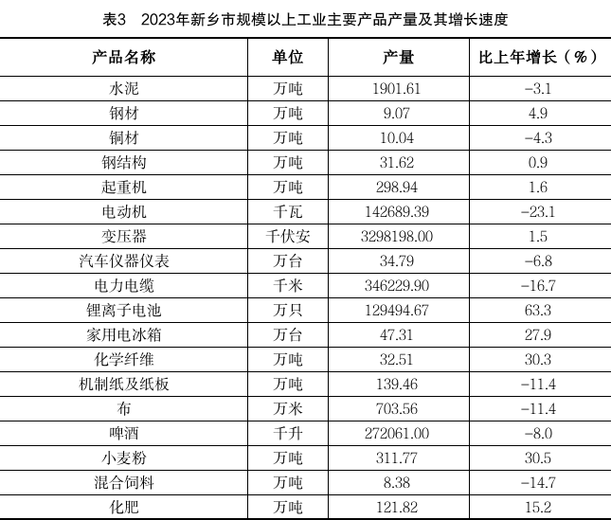
年末全市发电装机容量1081.98万千瓦，比上年末增长13.9%。其中，火电装机容量461.4万千瓦，与上年持平；水电装机容量122.14万千瓦，与上年持平；并网风电装机容量140.9万千瓦，增长7.6%；并网太阳能发电装机容量316.02万千瓦，增长60.6%。全年规模以上工业发电量211.65亿千瓦时，比上年下降4.2%。其中，清洁可再生电力（水电、风电、光电）发电量40.35亿千瓦时，下降6.8%，占规模以上工业发电量的比重为19.1%。
图5 2019-2023年新乡市规模以上工业清洁可再生电力发电量比重
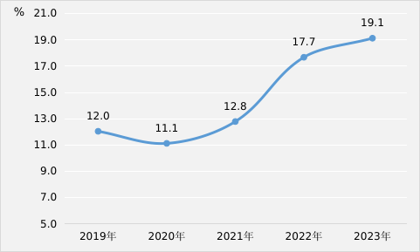
四、固定资产投资
全年全市固定资产投资（不含农户，下同）比上年下降5.4%。其中，第一产业投资增长64.8%，第二产业投资下降19.6%，第三产业投资增长1.8%。基础设施投资增长5.2%，民间投资下降14.3%，工业投资下降19.6%。
图6 2023年新乡市三次产业投资占固定资产投资比重
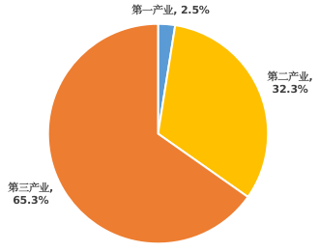

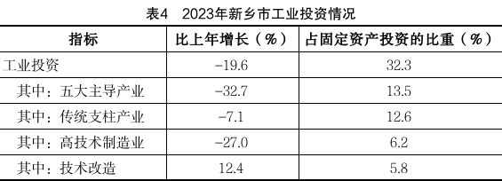
“三个一批”项目建设活动持续推进，全年全市亿元及以上固定资产投资在建项目（不含房地产开发）652个，完成投资比上年增长1.2%；亿元及以上新开工项目完成投资同比下降14.0%。沿太行高速公路新乡段项目主体工程、河南省黄河滩区居民迁建封丘县荆隆宫乡工程项目、新乡市宏力大道东延道路工程项目建成投产，卫辉市古城护城河及周边区域灾后重建项目、安阳至罗山高速公路原阳至郑州段建设项目、鹤壁至辉县高速公路工程等进度加快；辉县九峰山抽水蓄能电站项目、长垣至修武高速公路封丘至修武段项目、新乡工程学院项目、国道230封丘至开封黄河大桥及连接线工程项目等相继开工。
五、国内贸易
全年全市社会消费品零售总额1130.32亿元，比上年增长4.9%。分城乡看，城镇消费品零售额1012.4亿元，增长5.2%；乡村消费品零售额117.9亿元，增长2.0%。
图7 2019-2023年新乡市社会消费品零售总额及其增长速度
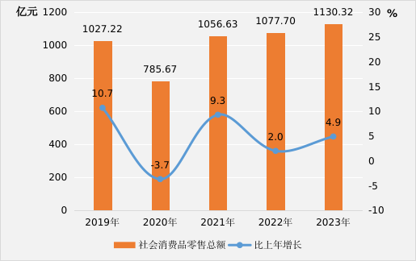
全年全市限额以上单位消费品零售额中，粮油食品类零售额比上年下降8.2%，饮料类下降11.8%，烟酒类增长20.9%，服装、鞋帽、针纺织品类下降2.0%，日用品类增长4.8%，家用电器和音像器材类下降3.9%，中西药品类增长7.7%，文化办公用品类增长38.8%，石油及制品类增长30.7%，汽车类增长2.9%。
全年全市通过公共网络实现的商品销售13.74亿元，比上年增长23.7%。
六、对外经济
全年全市货物进出口总值152.4亿元，比上年增长0.8%。其中，出口132.9亿元，增长9.3%；进口19.5亿元，下降34.1%。
图8 2019-2023年新乡市货物进出口总值
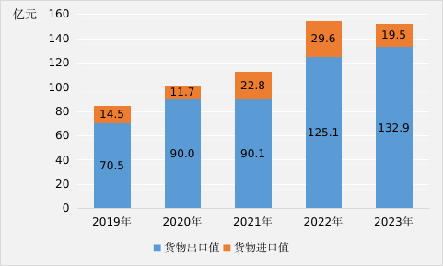
全年全市吸收外商直接投资新设立企业38个；实际使用外资3331万美元。实际利用省外资金849亿元，增长9.3%。
全年全市对外承包工程和劳务合作完成营业额5577万美元，比上年增长36.6%。
七、财政金融
全年全市一般公共预算收入241.50亿元，比上年增长6.4%，其中税收收入160.05亿元，增长5.7%，占一般公共预算收入的比重为66.3%。一般公共预算支出489.88亿元，增长2.6%。
年末全市金融机构本外币各项存款余额5133.81亿元，比年初增加412.47亿元，其中人民币各项存款余额5120.26亿元，比上年末增加414.81亿元。金融机构本外币各项贷款余额3369.40亿元，比年初增加357.94亿元，其中人民币各项贷款余额3368.80亿元，比上年末增加357.37亿元。
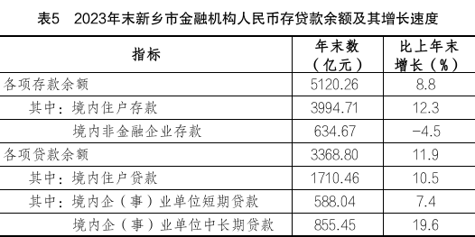
年末全市共有上市公司11家。累计发行股票11只，其中发行A股8只，发行境外股票3只。本年首次发行、再融资募集资金10.17亿元，其中A股发行和再融资募集资金8.51亿元。年末A股上市公司流通股市价总值533.85亿元。
全年全市保险公司原保险保费收入130.12亿元。其中，财产险公司36.98亿元，人身险公司93.14亿元。赔款支出与给付额43.55亿元。其中，财产险19.52亿元，人身险24.03亿元。
八、交通运输和邮电
全年全市公路货物运输总量1.4亿吨，比上年下降2.3%。公路货物运输周转量416.37亿吨公里，增长2.0%。公路旅客运输总量2255万人，增长85.9%。公路旅客运输周转量16.84亿人公里，增长93.54%。年末高速公路通车里程488公里。
年末全市民用汽车保有量147.09万辆，比上年末增长3.2%，其中私人汽车136.39万辆，增长3.1%。民用轿车保有量79.43万辆，增长4.9%，其中私人轿车77.12万辆，增长4.9%。
全年全市邮电业务总量105.44亿元，比上年增长11.1%。其中，邮政行业业务总量39.39亿元，增长23.8%；电信业务总量66.05亿元，增长21.6%。快递业务总量2.68亿件，增长44.79%；快递业务收入21.45亿元，增长26.4%。年末本地移动电话用户678.6万户。年末互联网宽带接入用户276.2万户。全年新开通5G基站1993个，累计达到10162个；全市5G终端用户总数达到406万户。
九、居民收入消费和社会保障
全年全市居民人均可支配收入30329元，比上年增长4.9%。按常住地分，城镇居民人均可支配收入39165元，增长3.8%；农村居民人均可支配收入21683元，增长6.7%。城乡居民人均可支配收入比值为1.81，比上年缩小0.05。
全年全市居民人均消费支出20113元，比上年增长5.3%。按常住地分，城镇居民人均消费支出24734元，增长4.1%；农村居民人均消费支出15592元，增长7.0%。
年末全市参加城镇职工基本养老保险人数151.26万人。其中，参保在职职工110.94万人，参保离退休人员40.32万人。年末全市参加城镇职工基本医疗保险人数82.93万人。其中，参保在职职工52.24万人，参保退休人员28.68万人。参加失业保险人数58万人。参加工伤保险人数62.5万人。
全年全市发放城市最低生活保障金4632.8万元，年末共保障城市低保对象1.12万人；全年发放农村最低生活保障金3.32亿元，年末共保障农村低保对象12.4万人。年末共保障农村特困人员1.92万人。
2023年城镇保障性安居工程住房基本建成3.62万套，新开工1.82万套。
十、科学技术和教育
年末全市共有省级以上企业技术中心204个，其中国家级9个。省级以上工程研究中心（工程实验室）121个，其中国家级1个、国家地方联合5个。省级工程技术研究中心285个。重大新型研发机构3家。高新技术企业880家。科技型中小企业1392家。省中试基地5家、省技术创新中心2家。全年专利授权量达到10833件。截至年末，有效发明专利6248件。全年签订技术合同2283项，比上年增长27.9%；技术合同成交金额69.73亿元，比上年增长30%。
年末全市共有中国驰名商标37个，中国地理标志证明商标17个，法定计量技术机构9家，通过资质认定的检验检测机构237家。全年新建计量标准38项，强制检定计量器具183127台件，制订新乡市地方标准11项。年末共有国家天气雷达站2个，常规气象站184个。地震观测台站和预警台站共30个。
全市研究生招生4203人，在学研究生12618人，毕业生3235人。普通本专科招生6.63万人，在校生21.9万人，毕业生5.35万人。成人本专科招生2.96万人，在校生7.05万人，毕业生3.84万人。中等职业学校招生1.7万人，在校生5.97万人，毕业生2.41万人。普通高中招生5.59万人，在校生15.94万人，毕业生4.83万人。普通初中招生10.95万人，在校生32.41万人，毕业生9.14万人。小学招生8.85万人，在校生59.35万人，毕业生10.95万人。幼儿园在园幼儿19.97万人。特殊教育学校招收残疾儿童90人，在校残疾儿童1205人。全年共安排“两免一补”经费11.09亿元，共资助义务教育阶段学生91.99万人。高校博士学位授权一级学科10个，高校硕士学位授权一级学科55个。
十一、文化旅游、卫生健康和体育
年末全市共有国有文艺院团9个，公共文化馆13个，公共图书馆13个。博物馆16个。全国重点文物保护单位22处，省级文物保护单位71处。入选国家级非物质文化遗产代表性项目名录5个。广播综合人口覆盖率100%，电视综合人口覆盖率100%。全年邮政累计订销报纸、杂志7117.83万份。年末共有综合档案馆13个，已开放各类档案45.33万卷（件）。
全年全市国内旅客总人次4451.37万人次，国内旅游收入254.62亿元。年末共有A级旅游景区32家，其中4A级以上旅游景区13家。星级酒店10个，旅行社68家。
年末全市共有卫生机构6048个，其中医院167个，在医院中有公立医院56个，民营医院111个；基层医疗卫生机构5828个，其中社区卫生服务中心（站）129个，卫生院146个，村卫生室3538个，诊所（卫生所、医务室）1889个；专业公共卫生机构47个，其中疾病预防控制中心14个，专科疾病防治院（所、站）1个，妇幼保健院（所、站）13个，卫生监督所（中心）13个。医疗机构实有床位数44062 张，其中医院32443张，卫生院8796张。年末卫生技术人员51914人，其中执业（助理）医师21775人，注册护士22480人。按机构分，医院卫生技术人员37955人，卫生院卫生技术人员7240人，社区卫生服务中心（站）卫生技术人员2870人，疾病预防控制中心卫生技术人员375人，妇幼保健院（所、站）卫生技术人员2150人。全年总诊疗人次4625.84万人次，总出院人数114.92万人。其中医院诊疗人次1665.64万人次，出院人数89.28万人；基层医疗卫生机构诊疗人次2848.63万人次，出院人数21.91万人。
全年全市共有1025名运动员参加省级以上体育赛事活动，其中夺得85枚金牌、92枚银牌、78枚铜牌；全市开展全民健身活动553场次，累计参加人数34万人，获得省级荣誉90项。
十二、资源、环境和应急管理
全年全市供应国有建设用地总量3118.35公顷，比上年增长11.9%。其中，工矿仓储用地488.50公顷，房地产用地335.74公顷，公共管理与公共服务用地365.20公顷，交通运输用地1867.74公顷，水域及水利设施用地50.55公顷。
全年全市规上工业综合能源消费量比上年下降0.6%，单位规上工业增加值能耗下降1.6%。
全年全市国、省考河流监测断面中，Ⅰ～Ⅲ类水质断面占72.7%，无劣Ⅴ类水质断面。全市空气质量优良天数比例62.2%，PM10年均浓度为80微克/立方米，PM2.5年均浓度为47微克/立方米。
全市年平均气温15.8℃。平均年降水量838.2毫米。
全年全市完成造林面积14.74万亩。年末共有自然保护地15个，其中国家级自然保护区2个。森林公园7个。
全年全市农作物受灾面积为3.16千公顷，洪涝灾害造成经济损失2386.99万元。
全年全市共发生伤亡事故75起，死亡62人，比上年分别下降35.3%和3.1%。

注：1. 本公报2023年数据为初步统计数，部分数据因四舍五入的原因，存在总计与分项合计不等的情况。
2. 生产总值、各产业增加值绝对数按现价计算，增长速度按不变价格计算。经最终核实，2022年全市地区生产总值为3362.60亿元，比上年增长4.5%，三次产业结构为10.0:42.8:47.2。
3. 三次产业分类依据国家统计局2018年修订的《三次产业划分规定》，第一产业是指农、林、牧、渔业（不含农、林、牧、渔专业及辅助性活动）；第二产业是指采矿业（不含开采专业及辅助性活动），制造业（不含金属制品、机械和设备修理业），电力、热力、燃气及水生产和供应业，建筑业；第三产业即服务业，是指除第一产业、第二产业以外的其他行业（剔除国际组织）。
4. 工业战略性新兴产业根据国家统计局制定的《战略性新兴产业分类（2017）》确定。高技术制造业根据国家统计局制定的《高技术产业（制造业）分类（2017）》确定。

